ИНСТРУКЦИЯ
по тестированию работоспособности ключа ЭЦП

- Вставьте носитель ключевой информации ЭЦП в USB - порт компьютера. Если у вас носитель ключевой информации iKey, то он должен загореться зеленым цветом, если D-KeySD – синим.
- Запустите пакетный файл Test_Sign.bat, расположенный по адресу: c:\ CryptoServiceASB\CBCCrypt\ .
Будет предложено ввести пароль к личному ключу:

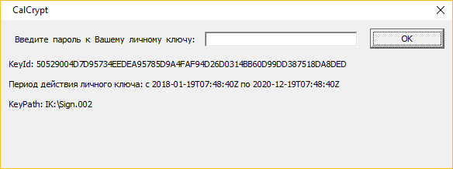

3. Введите пароль к личному ключу ЭЦП и нажмите кнопку «ОК».
4. Нажмите любую клавишу на клавиатуре компьютера.

Появится окно с результатами тестирования (выберите шрифт Terminal для корректного отображения русских символов):

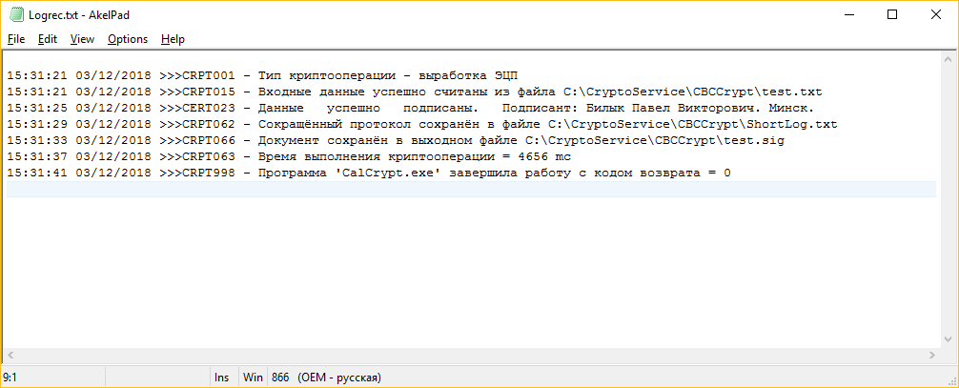

Если последняя строчка содержит текст:
“Программа 'CalCrypt.exe' завершила работу с кодом возврата = 0” -
значит ключ успешно протестирован и работает.
При возникновении вопросов по установке или эксплуатации КП СОБ необходимо обращаться в Службу поддержки пользователей ОАО «АСБ Беларусбанк» по телефону (017) 309-04-04.

